

|  |
| --- |
| PREGUNTAS  DEL TEMA: INTRODUCCIÓN A LAS REDES LOCALES: |
|  |
|  |

PLANIFICACIÓN Y ADMINISTRACIÓN DE REDES.

JUAN CARLOS NAVIDAD GARCÍA

1. **¿Qué diferencias hay entre un servicio y un protocolo? Identifica y explica dos protocolos que se utilizan en la red local de la clase y dos servicios.**

Un servicio es una funcionalidad que proporciona un host al resto de dispositivos de una red y un protocolo es un conjunto de normas que se deben cumplir para implementar dicho servicio.

**Protocolos:**

* **DHCP (Dynamic Host Configuration Protocol):** Asigna una dirección IP determinada de manera automática a cada equipo de la red.
* **DNS (Domain Name System):** Asocia direcciones IP con nombre de dominio determinados, ya que es más fácil recordar un nombre que una dirección IP.

**Servicios:**

* **Arquitectura cliente-servidor:** Cuando un servicio lo proporciona un equipo en concreto, el resto de equipos en concreto que reciben dicho servicio se les denomina clientes.
* **Arquitectura P2P (Peer to Peer**): En este caso, para solucionar el fallo de la arquitectura cliente-servidor, todos los equipos actúan de servidor y clientes a la vez.

1. **Define las topologías físicas y lógica que conozcas, incluyendo dibujos y explica cómo se puede implementar alguna de ellas. Incluye un gráfico.**

**Topologías físicas:**

* **Topología de bus:** utiliza un único segmento de cable donde todos los equipos se conectan de forma directa.

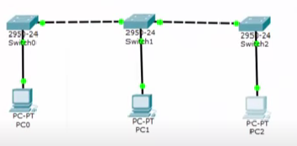

* **Topología en anillo:** conecta cada equipo con el siguiente y el último con el primero, creando un anillo físico de cable.

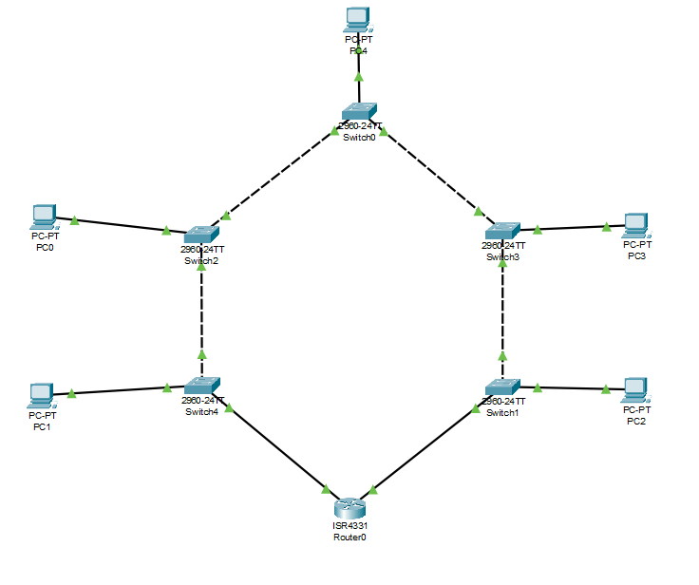

* **Topología en estrella:** conecta los medios de transmisión de cada equipo a un único punto central de concentración.

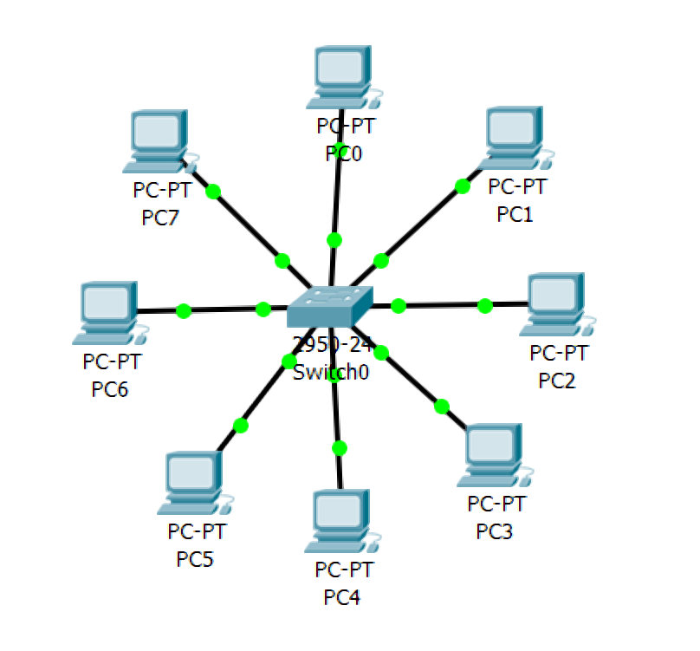

* 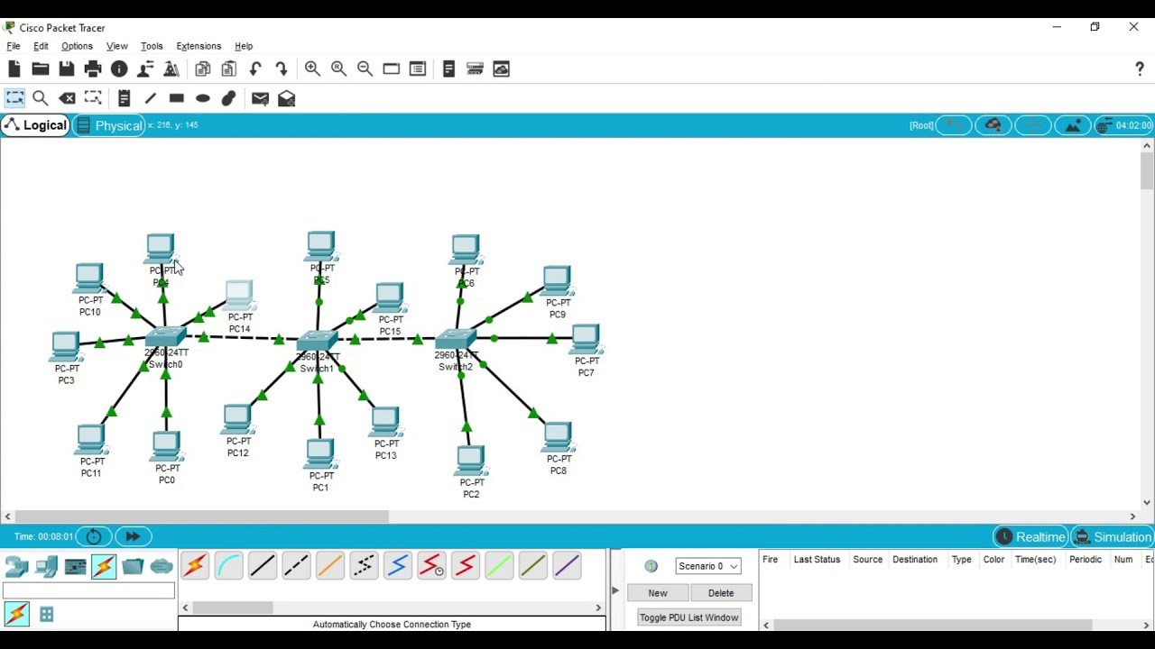**Topología en estrella extendida:** Consiste en la unión de varias redes con topologías de estrella.
* **Topología jerárquica**: está formada por varias redes en forma de estrella conectadas entre sí y ordenadas de forma jerárquica.

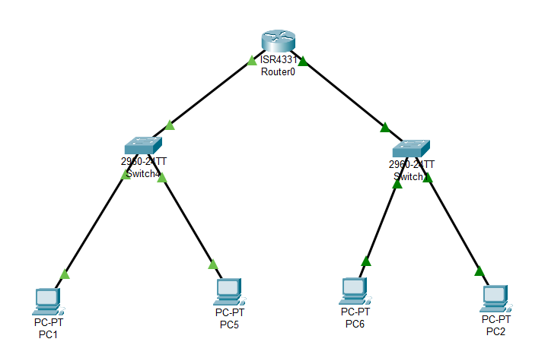

* 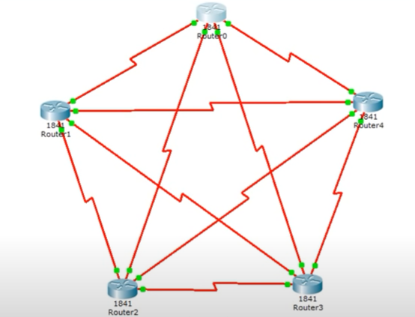**Topología de malla:** aparece cuando cada nodo de la red está conectado a los demás nodos de la misma.

**Topologías lógicas:**

* **Topología anillo-estrella:** implementa un anillo a través de una estrella física.

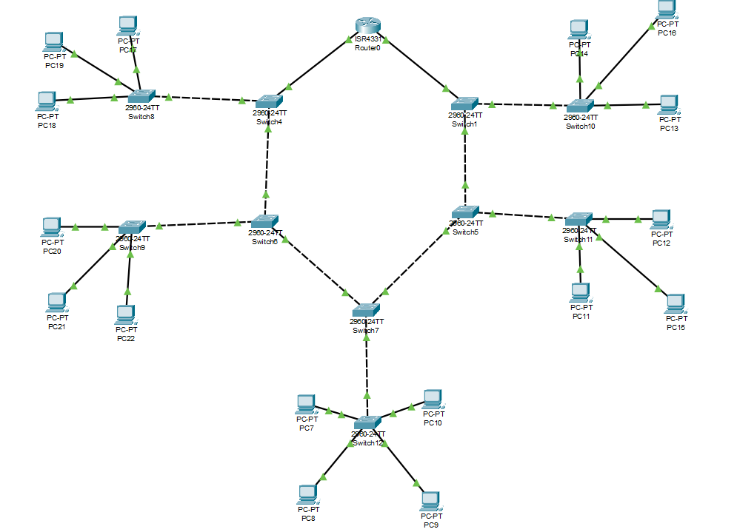

* **Topología bus-estrella:** implementa una topología de bus (lógica) a través de una estrella (física.)

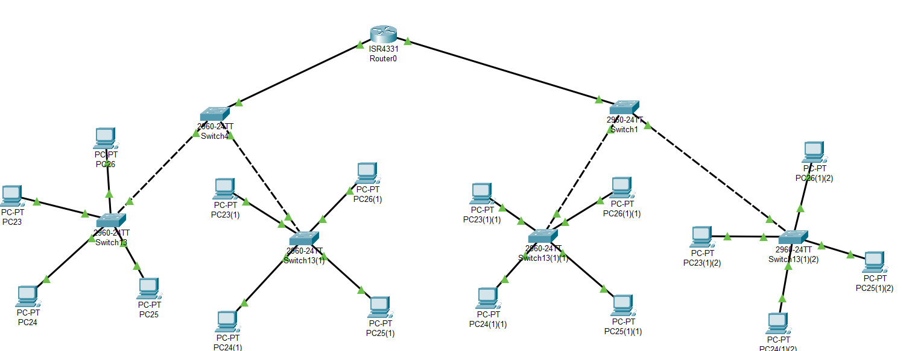

1. **Busca más información sobre los conceptos DAS, NAS y SAN y localiza posibles ofertas actuales de cada tipo de instalación, incluyendo un gráfico de cómo se implementaría.**

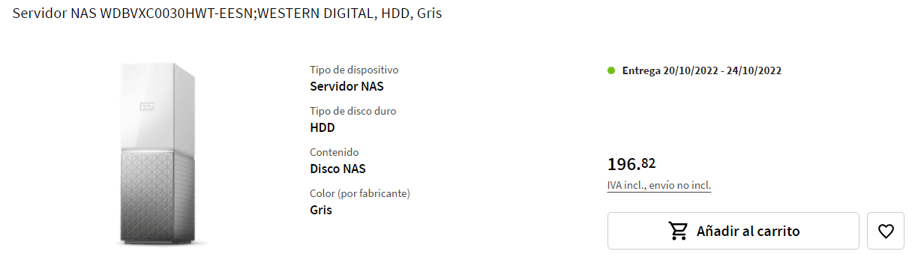**NAS:** Un sistema NAS es un dispositivo de almacenamiento conectado a una red que permite almacenar y recuperar los datos en un punto centralizado para usuarios autorizados de la red y multiplicidad de clientes.

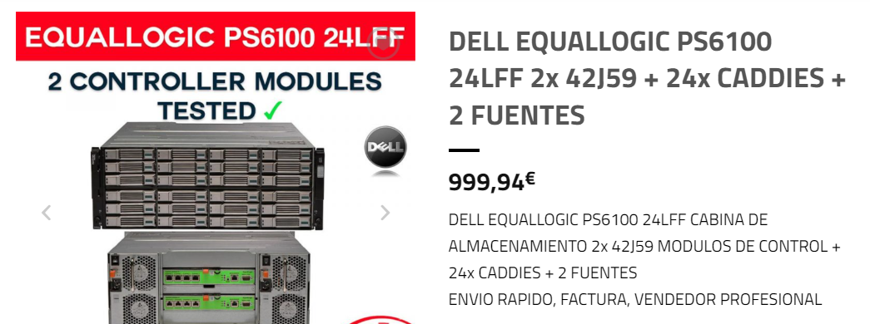**SAN:** Una red de área de almacenamiento (SAN) es una red de alta velocidad independiente y dedicada que interconecta y suministra depósitos compartidos de dispositivos de almacenamiento a varios servidores. Cada servidor puede acceder al almacenamiento compartido como si fuera una unidad conectada directamente al servidor.

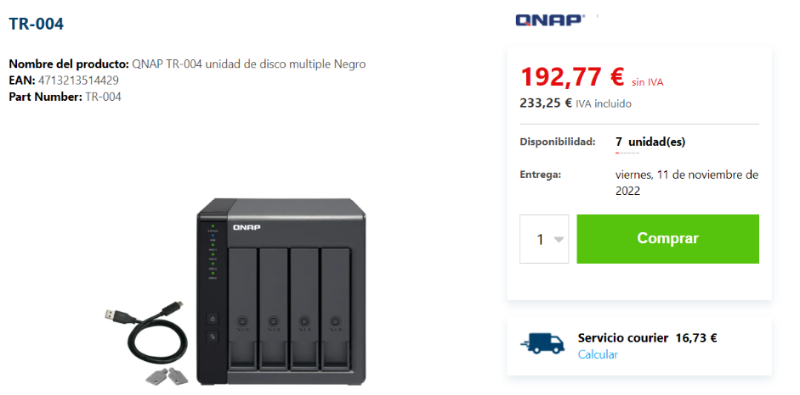**DAS:** El almacenamiento de conexión directa (direct-attached storage o DAS) es un almacenamiento de cómputo que está conectado a una computadora y no es accesible para otras computadoras.

1. **Describe físicamente cada uno de los siguientes conectores, indicando el tipo de cable con el que se utilizan, en qué tipo de instalaciones se utilizan y para qué y una imagen de cada uno de ellos: BNC, RJ45, LC, RJ-11, FDDI, FC.**

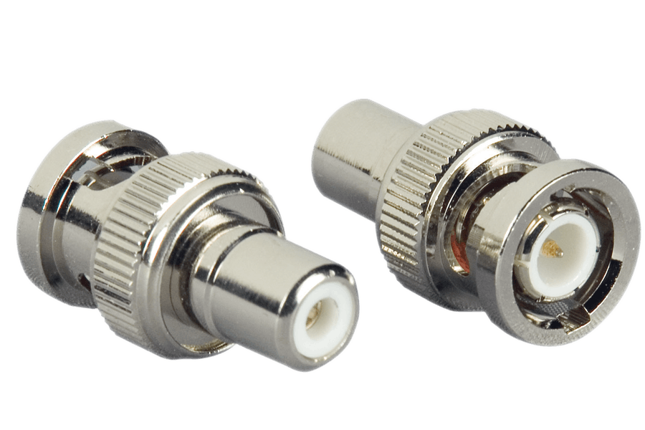

* **BNC**: El conector BNC es un tipo de conector, de rápida conexión/desconexión, utilizado para cable coaxial. Es un conector circular con un solo pin alargado para su conexión.

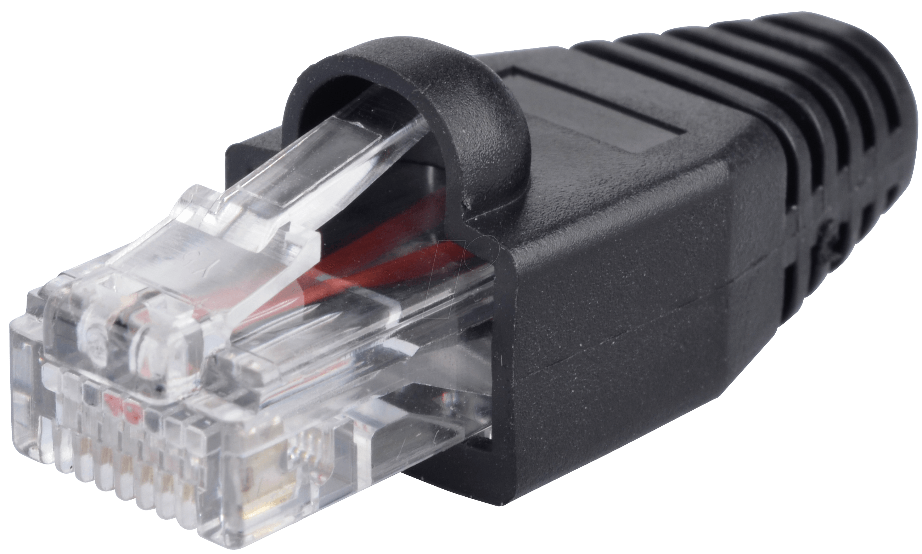

* **RJ-45**: El conector RJ-45 es una interfaz física comúnmente utilizada para conectar redes de computadoras con cableado estructurado. Posee ocho pines o conexiones eléctricas, que normalmente se usan como extremos de cables de par trenzado.

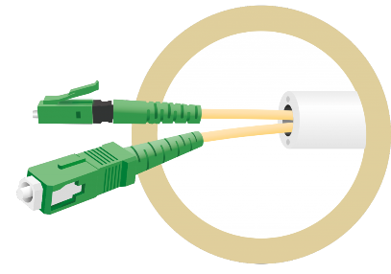

* **LC**: El LC es un sistema de conectores Small-Form-Factor para el cableado de fibra óptica, este simplemente se encarga de hacer que el haz de luz proveniente de la fibra, salga y encaje correctamente en la debida roseta, entrada, etc.

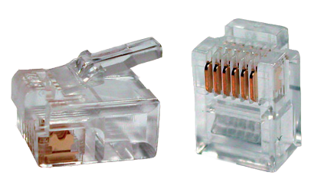

* **RJ-11**: El conector de cables de telecomunicaciones estándar (RJ-11) que enchufa en su teléfono para conectarlo a la red de telefonía. Suelen ser dos conectores de plástico transparente conectados mediante un cable. Cada conector suele tener cuatro o seis conexiones de cables.

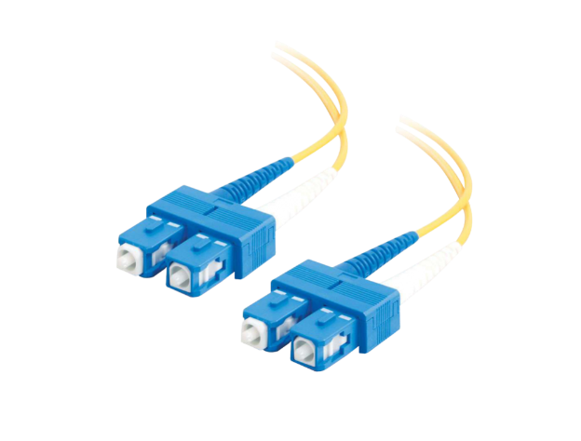

* **FDDI**: ¿Qué es FDDI y tipos? La interfaz de datos distribuida por fibra (FDDI), realiza la transmisión de datos en redes de computadoras de área extendida (WAN) o de área local (LAN), mediante cables de fibra óptica.

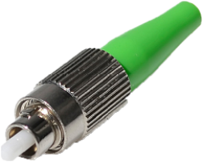

* **FC**: El conector FC se aplica para fibra óptica monomodo y fibra óptica que mantiene la polarización. El FC es un conector tipo tornillo con una férula de 2.5 mm.

1. **Utilizando imágenes explica las diferencias y similitudes, ventajas e inconvenientes de los cables UTP frente a los STP.**

En cuanto a al cable de red UTP, es el cable de pares trenzados más utilizado, no posee ningún tipo de protección adicional a la recubierta de PVC y tiene una impedancia de 100 Ohm. El conector más utilizado en este tipo de cable es el RJ45.

Y en cuanto a STP, cada par va recubierto por una malla conductora que actúa de apantalla frente a interferencias y ruido eléctrico. Su impedancia es de 150 Ohm.

El nivel de protección del STP ante perturbaciones externas es mayor al ofrecido por UTP. Sin embargo, es más costoso y requiere más instalación. La pantalla del STP para que sea más eficaz requiere una configuración de interconexión con tierra (dotada de continuidad hasta el terminal), con el STP se suele utilizar conectores RJ49.

En resumen, realizan la misma función, que es transportar y dotar de conexión cableada a Internet a los dispositivos y de diferencias, simplemente la protección que tienen, STP está prácticamente blindado, cosa que el UTP no, no tiene prácticamente protección.

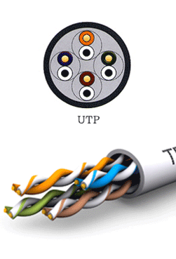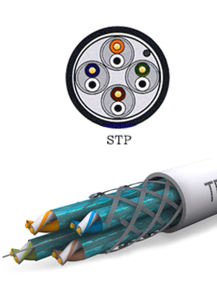

1. **Explica las funciones que tiene un hub, un switch y un router.**

* **Hubs**: Se utilizan para regenerar la señal eléctrica de transmisión cada cierto tiempo.
* **Switchs**: Son puentes multipuerto que consiguen dividir la red en tantos segmentos como puertos tenga el switch.
* **Routers**: Se utilizan para dirigir y distribuir el tráfico de la red, permite interconectar redes con distinto prefijo en su dirección IP.

1. **¿Cuáles son las principales ventajas que proporcionan las redes de ordenadores? ¿Qué ventajas tiene utilizar la red local de tu casa y en la clase?**

**Ventajas de red de ordenadores:**

* Compartir archivos y recursos informáticos como almacenamiento, impresoras, etc.
* Compartir internet.
* Comunicación de todo tipo entre las computadoras.
* Es muy barato crear una red de computadoras en un mismo edificio, especialmente con el uso de WI-FI (inalámbrico).
* La posibilidad de compartir recursos de hardware como impresoras, discos duros, etc.

**Ventajas de una red local:**

* Recursos compartidos: conseguir que un único recurso pueda ser utilizado por multitud de dispositivos es la principal ventaja de las redes de ordenadores.
* Ficheros y datos compartidos: esto posibilita el trabajo en grupo, ya que muchos usuarios pueden trabajar sobre el mismo fichero, disponer

de la información en todo momento o comunicarse instantáneamente con distintos elementos de la red.

* Administración centralizada: la existencia de una red simplifica las tareas de administración, ya que permite que muchas de las operaciones se realicen de forma centralizada en el servidor de la red o que se puedan resolver remotamente problemas de configuración.

1. **Enumera los Elementos de conexión, Equipos intermedios, y Equipos terminales. Identifica estos equipos en la red de tu casa y en la del centro.**

**Elementos de conexión:**

* Tarjeta de red.
* Conectores.
* Antenas.

**Equipos intermedios:**

* Hubs.
* Bridges.
* Switches.
* Routers.
* Firewalls.
* Módems.
* Cablemódem.

**Equipos terminales:**

* Ordenadores.
* Periféricos, como impresoras, escáneres, etc.
* Otros dispositivos de usuario, móviles, tablets, cámaras, etc.

Elementos de conexión que identifico en mi casa o instituto, serían las tarjetas de red de los equipos, los conectores y rosetas de cada puesto, algunas antenas wifi en los equipos.

Equipos intermedios que identifico, los switches que hay en cada clase y pasillos y el router de mi casa.

Equipos terminales que identifico, pues obviamente todos, ordenadores, móviles, impresoras, escáneres, etc.